**Тема недели «**[**Здравствуй лето**](http://www.razvitierebenka.com/2012/07/vremya-godaleto.html)**»**

**Лето**

[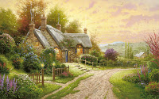](http://1.bp.blogspot.com/-jxKR76ukI_A/UAP4ZSgVdPI/AAAAAAAAOjg/yFpD4BPzHg8/s1600/%D0%92%D1%80%D0%B5%D0%BC%D1%8F-%D0%B3%D0%BE%D0%B4%D0%B0-6.jpg)

**Лето**

[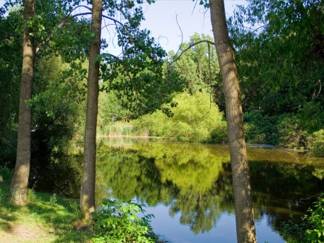](http://3.bp.blogspot.com/-6rRPXeQmJ1s/UAP43M88JrI/AAAAAAAAOjo/G1IqTy76brc/s1600/%D0%92%D1%80%D0%B5%D0%BC%D1%8F-%D0%B3%D0%BE%D0%B4%D0%B0-7.jpg)  [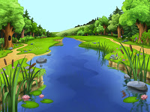](http://4.bp.blogspot.com/-hs-3l7I1I6w/UAP37Zr-HPI/AAAAAAAAOjY/u0mfgEu2wVA/s1600/%D0%92%D1%80%D0%B5%D0%BC%D1%8F-%D0%B3%D0%BE%D0%B4%D0%B0-5.jpg)[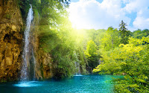](http://1.bp.blogspot.com/-ZFrLW9S_enA/UAP5DZhykDI/AAAAAAAAOjw/QhmPWtMLNRk/s1600/%D0%92%D1%80%D0%B5%D0%BC%D1%8F-%D0%B3%D0%BE%D0%B4%D0%B0-8.jpg)

*(картинки из серии Умные книжки "Что нас окружает")*

[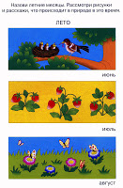](http://2.bp.blogspot.com/-RbyH8Oj1tzQ/UAP5OnkVx2I/AAAAAAAAOj4/NNGrG9VBrtc/s1600/%D0%92%D1%80%D0%B5%D0%BC%D1%8F-%D0%B3%D0%BE%D0%B4%D0%B0-3.jpg)    [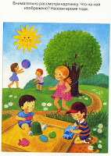](http://4.bp.blogspot.com/-iCqm0l33XT0/UAP5anuAZLI/AAAAAAAAOkA/Isyq7TRZZUY/s1600/%D0%92%D1%80%D0%B5%D0%BC%D1%8F-%D0%B3%D0%BE%D0%B4%D0%B0-4.jpg)

**Рассказ про Лето:**Летние месяцы — июнь, июль, август — самая благодатная, самая щедрая пора в году. Дни долгие, солнечные, теплые. Густые, сочные травы украшены цветами. Зелень на деревьях и кустах свежая, ярко-зеленая.  
Листья раскрылись, окрепли, наполнились соком и стали пахучими.  
Яркие цветы украшают луга и поля: цветут ромашки, колокольчики, васильки. В лесу поспевает сладкая малина, черника, брусника, ежевика.  
Появляются первые грибы: волнушки, рыжики, грузди, белые (боровики). в садах созревают яблоки, груши, сливы, в огородах — морковь, свекла, лук, в полях наливаются спелостью колосья ржи и пшеницы, а в лесах много грибов, ягод и орехов.  
Порхают над лугом бабочки,  стрекозы, пчелы и шмели.Звери и птицы заботятся о подрастающих малышах, учат их тому, что умеют сами.  
Летом у людей немало дел: прополоть, окучить и полить гряды в огороде, скосить сено в лугах.  
Лето — чудесная пора для ребятишек! Можно вдоволь накупаться в речке, позагорать на теплом песочке, поудить рыбу, поиграть в веселые игры, собирать грибы и ягоды.  
  
**Вопросы про Лето:**Какие растения цветут летом? Какие летом заботы у лесных птиц и зверей? Каких насекомых можно увидеть в лесу и на лугу летом? Какие ягоды и грибы появляются в лесу летом? Чем люди занимаются летом?  
  
**Стихи про Лето**:  
**Летом**  
  
Вот и лето. Жарко, сухо,  
От жары нет мочи.  
Зорька схлдится с зарёю,  
Нет совсем и ночи.  
  
Поднялось и заиграло  
Солнце над полями,  
Порассыпалось своими  
Жгучими лучами.  
  
По лучам с травы высокой  
Росу собирает.  
И от солнечного зноя  
Поле высыхает.  
(Иван Суриков)  
  
**Лето**  
  
Сколько запахов у лета!  
Сладкий — липового цвета,  
Горький — листьев тополиных,  
Нежный, еле уловимый  
Запах зреющей малины.

**Я рисую букет**  
  
Вот и настало лето,  
Теплынь и благодать!  
Цветов и трав букеты  
Я буду рисовать.  
Пойду с альбомом к речке,  
В зеленые луга,  
Где иван-чая свечки,  
Где копны и стога.  
Как сладко пахнет медом  
И скошенной травой!  
Замечу мимоходом  
Цветочек луговой.  
И стебель серебристый,  
Украшенный цветком,  
Я зарисую быстро  
В свой маленький альбом.  
А на лесной опушке  
Ромашки расцвели,  
Кукует здесь кукушка,  
Гудят, жужжат шмели.  
Ползут в траве букашки,  
Скользит по веткам свет,  
Три белые ромашки  
Украсят мой букет.  
Чудесное приволье  
В лесу и у реки,  
Во ржи, в широком поле  
Синеют васильки.  
Их нарисую тоже,  
А рядом — колоски,  
Чтобы припомнить позже  
Июльские деньки,  
Пропахшие цветами,  
И зноем, и травой,  
И подарю я маме  
Рисунок летний свой.  
  
**Жаркая пора**  
  
Лето - жаркая пора,  
Светит солнышко с утра,  
Даже если дождь пойдёт -  
Вокруг сияет всё, поёт.  
Летом - синяя река  
И плывут в ней облака,  
Рубином ягоды горят,  
Пора каникул для ребят.

**Заучить стихотворение с детьми**

**Лето**  
  
Лето - это солнца луч,  
Тёплый дождик из-под туч,  
Лето - яркие цветы  
Необычной красоты,  
Лето - тёплая река,  
Стайкой в небе облака.  
Лето! лето к нам идёт!  
Всё ликует и поёт.  
  
  
  
**Задания про Лето:**  
Задание 1  
Подбери признак:  
Лето (какое?) — ... Солнце летом (какое?) — ... Море (какое?) — ... Лес (какой?) — ... Речка (какая?) — ... Небо (какое?)-...  
  
  
Задание 2  
Подбери предметы к признакам.  
Зелёная...(трава, лягушка, ботва, кофта).  
Зелёный...,зелёные...,спелая...,спелые...,спелое...,тёплая...,тёплые...,тёплое...  
  
Задание 3  
Ответь на вопросы:  
Как называется время года после весны? Перед зимой?  
Какое время года между зимой и летом?  
Какое время года называют белым? Жёлтым? Зелёным? Почему?

**Загадки про Лето:**Солнце печёт,  
Липа цветёт,  
Рожь поспевает.  
Когда это бывает?(Летом)  
  
Ну-ка, кто из вас ответит:  
Не огонь, а больно жжет,  
Не фонарь, а ярко светит,  
И не пекарь, а печет? (Солнце)  
  
  
Я соткано из зноя,  
Несу тепло с собою.  
Я реки согреваю.  
«Купайтесь!» — приглашаю.  
И любите за это  
Вы все меня. Я — ... (Лето)  
  
Зеленеют луга,  
В небе - радуга-дуга.  
Солнцем озеро согрето:  
Всех зовёт купаться ...(Лето)  
  
Хочешь в воду ты ныряй,  
Хочешь на песке играй.  
Сколько замков здесь создашь!  
Что за место это? ...(Пляж)  
  
То фиолетовый, то голубой,  
Он на опушке встречался с тобой.  
Названье ему очень звонкое дали,  
Но только звенеть он сумеет едва ли.(Колокольчик)  
  
  
Шёл я лугом по тропинке,  
Видел солнце на травинке.  
Но совсем не горячи  
солнца белые лучи.(Ромашка)

**Выполнить рисунок «Что такое лето?»**



**Выполнить аппликацию «Бабочка»**

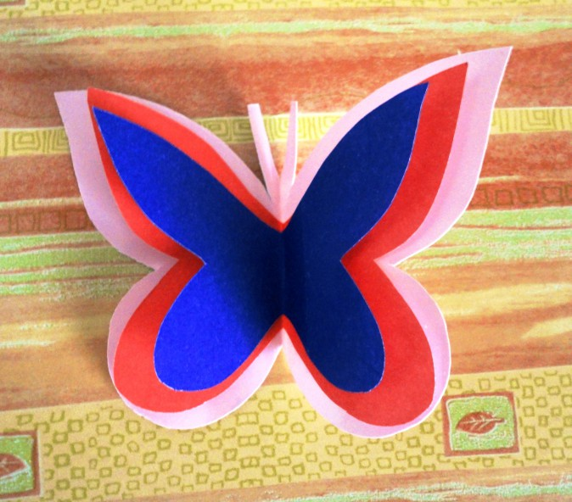



**Раскрасить**

